8 сентября
В детском саду прошло развлечение
"Праздник урожая!"
Ребята пели песни, танцевали, участвовали в конкурсах, состязались в ловкости.
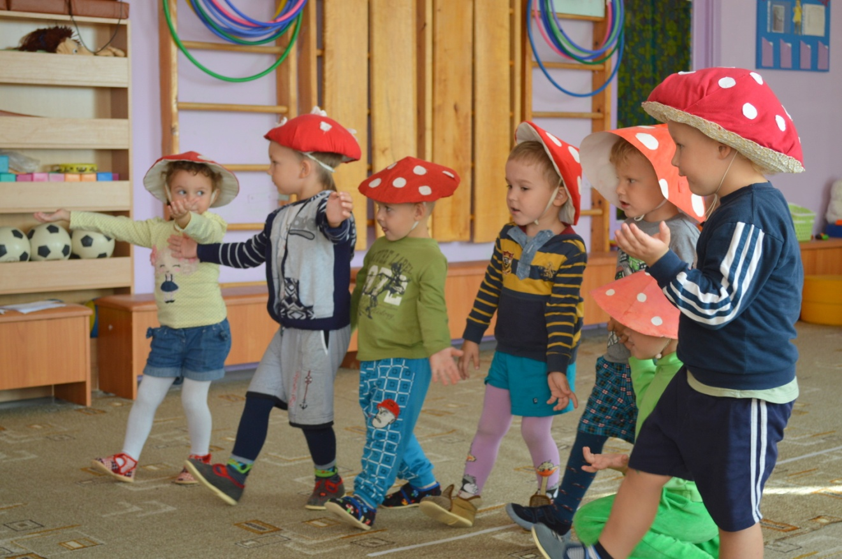
*************************************************
В конце сентября в детском саду подвели итоги конкурса поделок "Дары осени".Результатом стала выставка творческих работ родителей и детей.Благодарим всех, принявших участие!
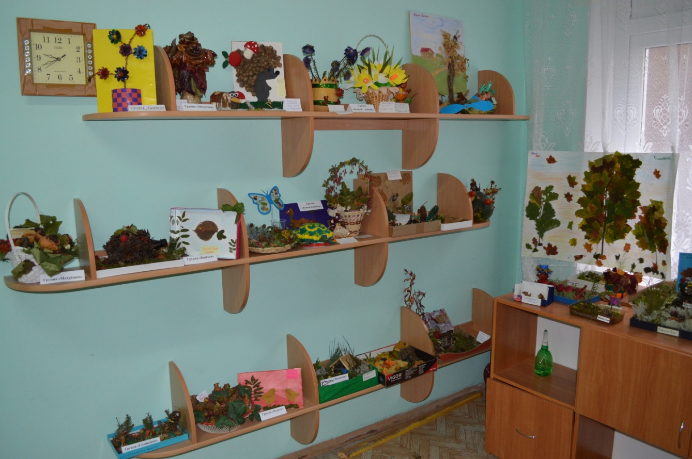
30 октября в группе "Радуга"состоялся утренник
"В гости Осень к нам пришла"
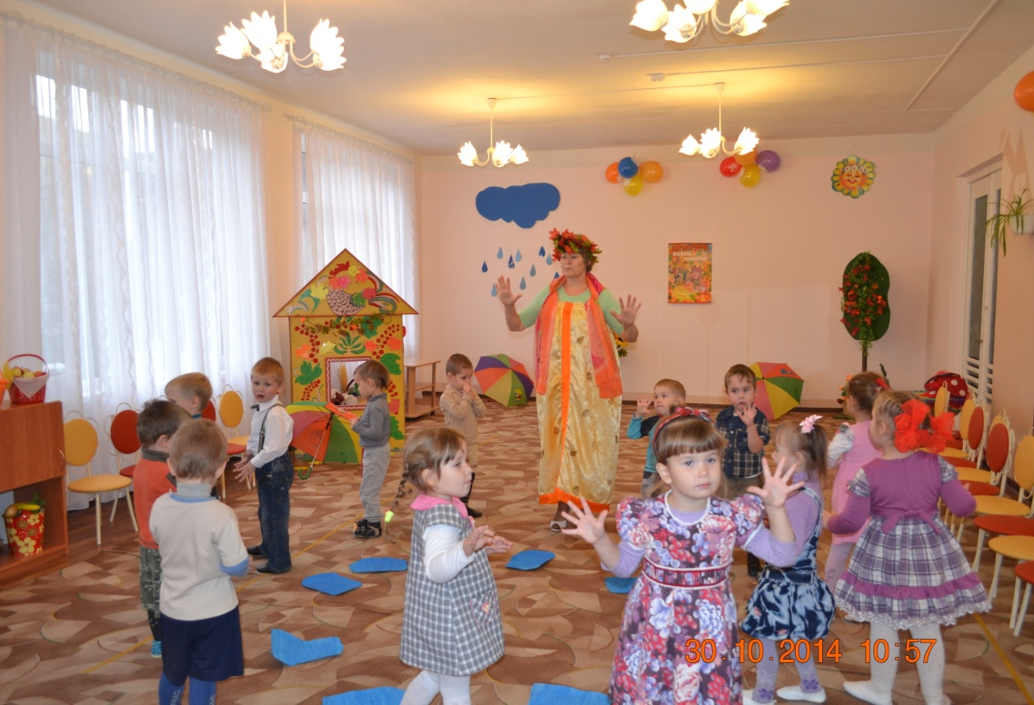
*************************************************
В начале ноября прошли"Осенние утренники"
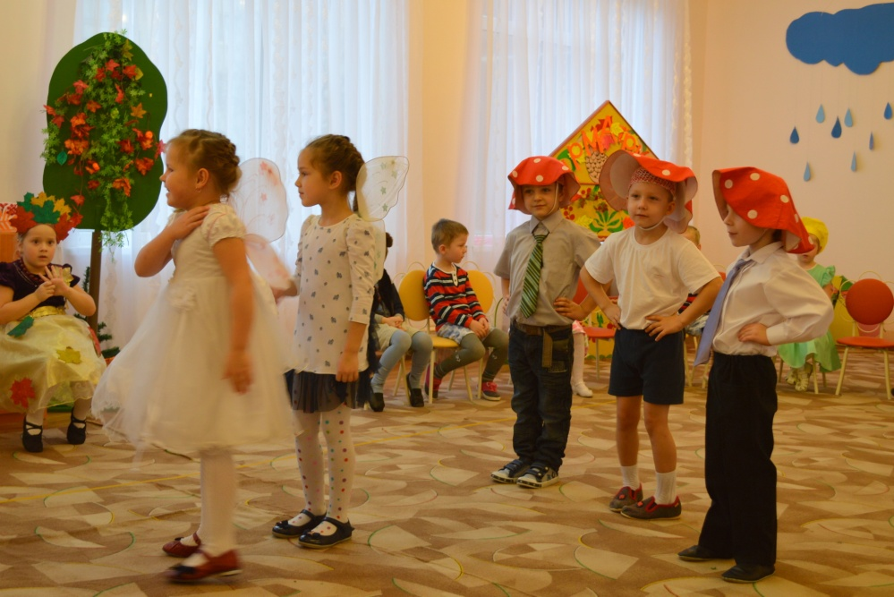
в группах "Пчелки" и "Звёздочка" и "Лимпопо"

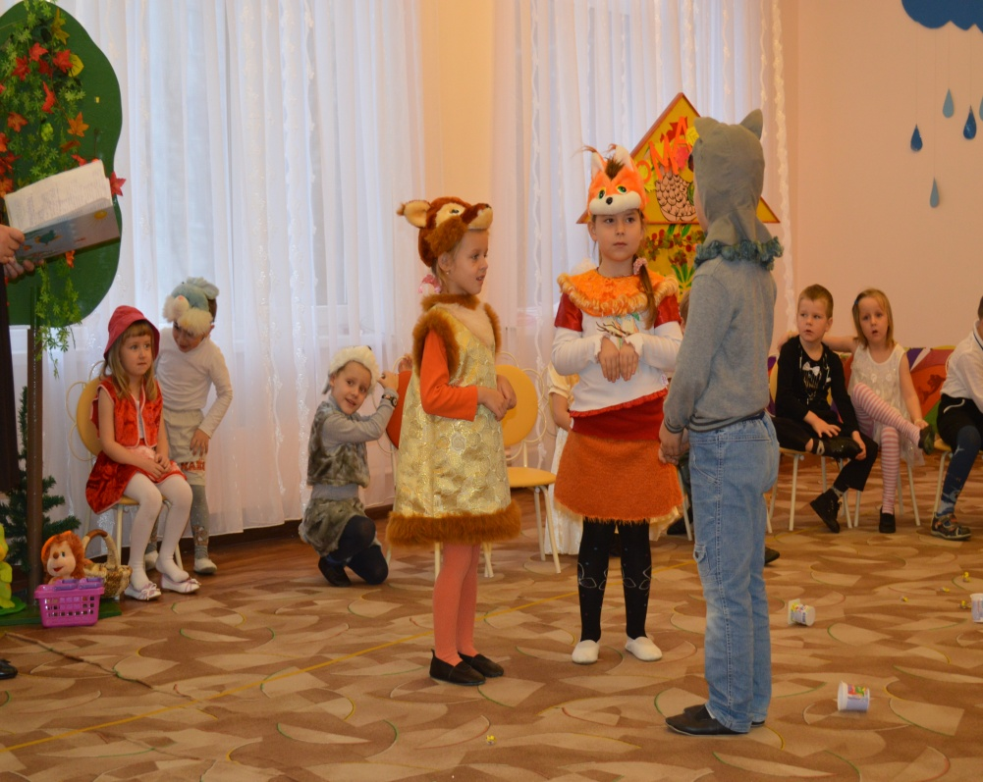

*************************************************
17 ноября десять участников фотоконкурса " Детский многонациональный мир Ленинградской области "были отмечены как лучшие и стали финалистами .Среди них и Светличная Милагрес.Фотография под названием " Будущее поколение врачей" иллюстрирует идею о том, что для дружбы маленьких жителей региона разных национальностей и конфессий нет преград.Поздравляем победителей!!!
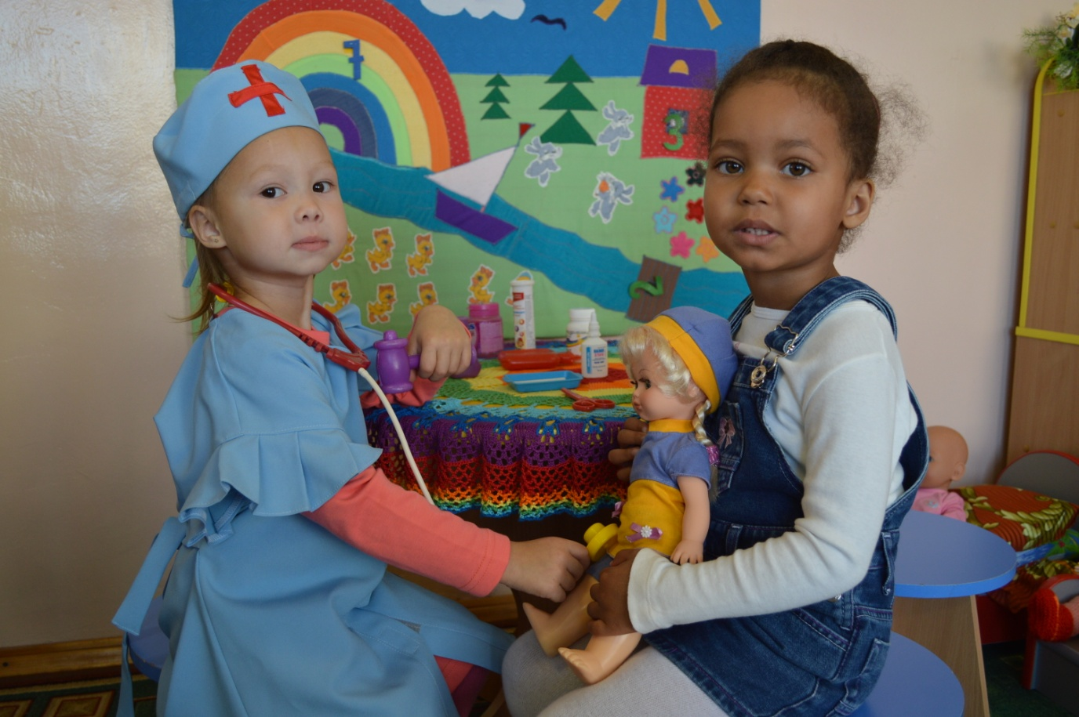
*************************************************
В конце декабря во всех группах прошли
Новогодние утренники!!!
Встречает елкой и огнями,
Уже родимый всем вам сад,
И воспитателям и няням,
Ребёнок каждый очень рад!
А мы стараемся, ребята,
Чтоб угодить вам всем всегда,
На Новый год чтобы желания,
Все исполнялись на ура!
Чтоб елка ярка и подарки,
Чтоб впечталения хороши,
Чтоб в наш любимый детский садик,
С желанием в Новом к нам пришли!

